**Continuity at a point**

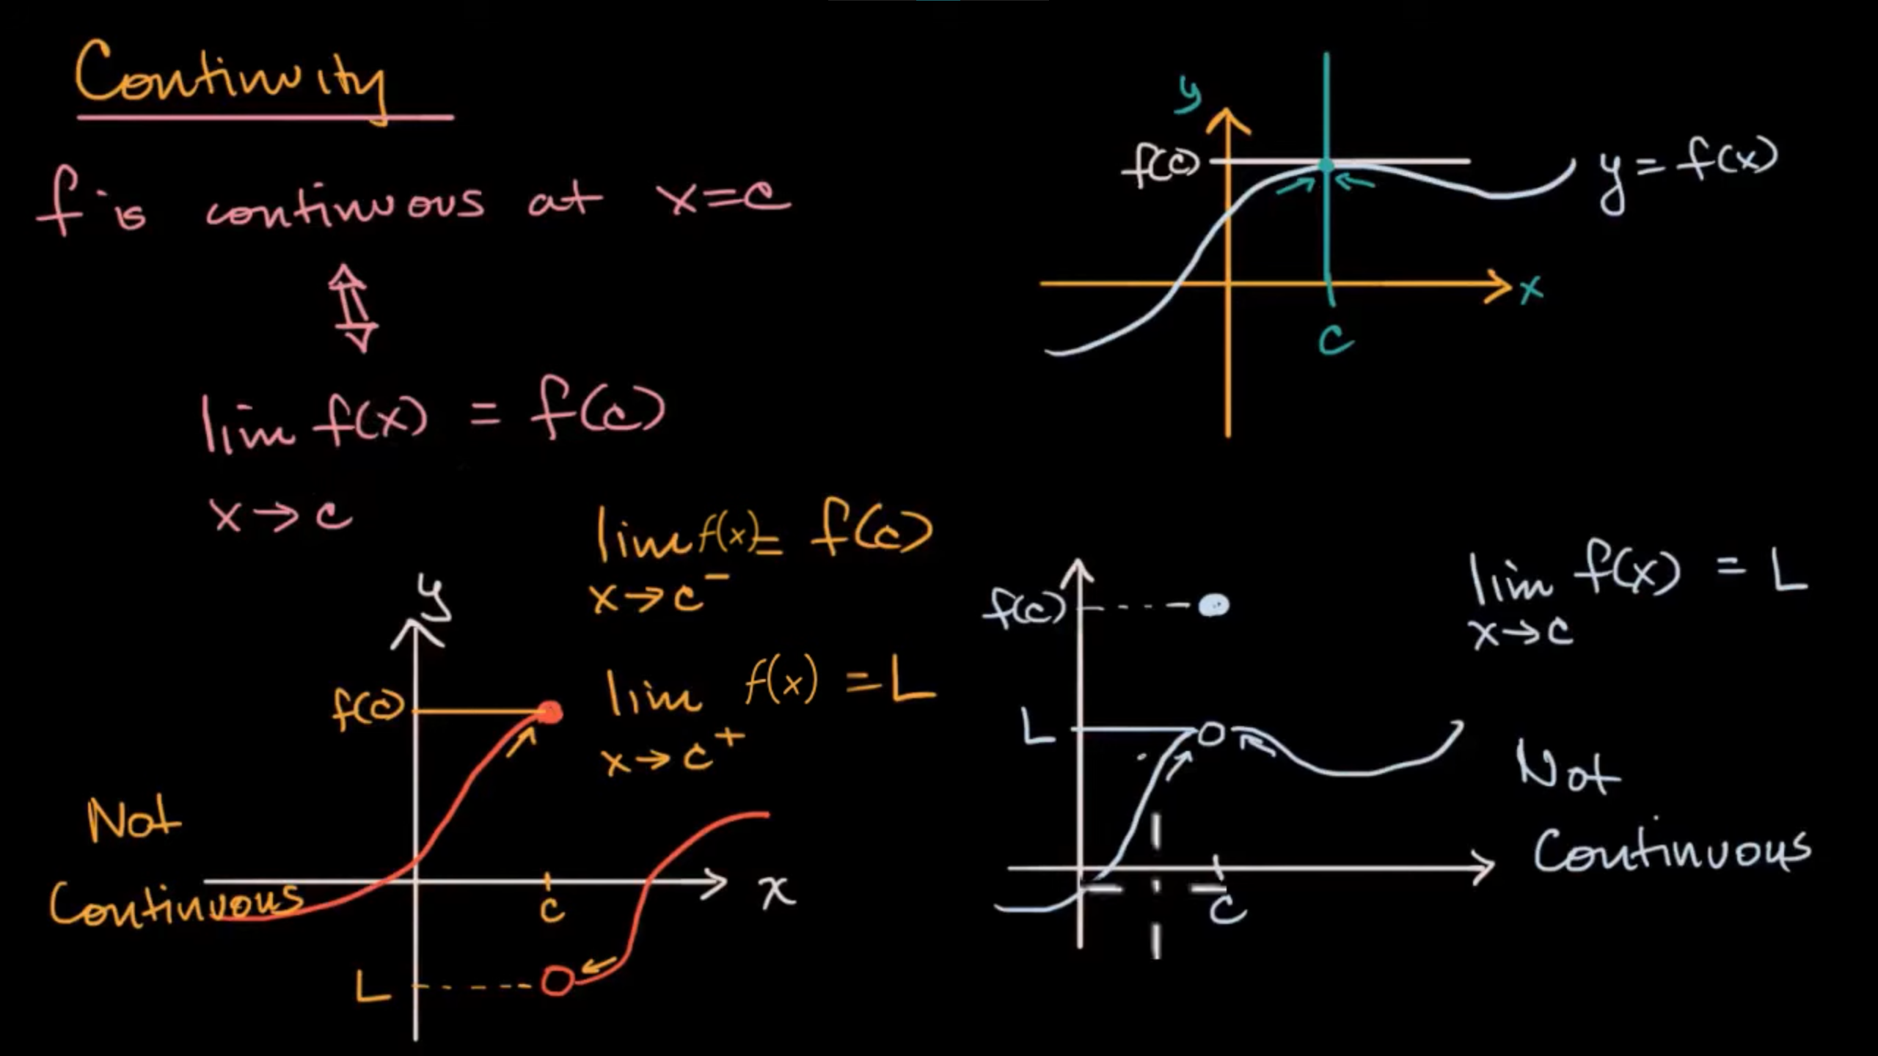

**Worked example: Continuity at a point (graphical)**

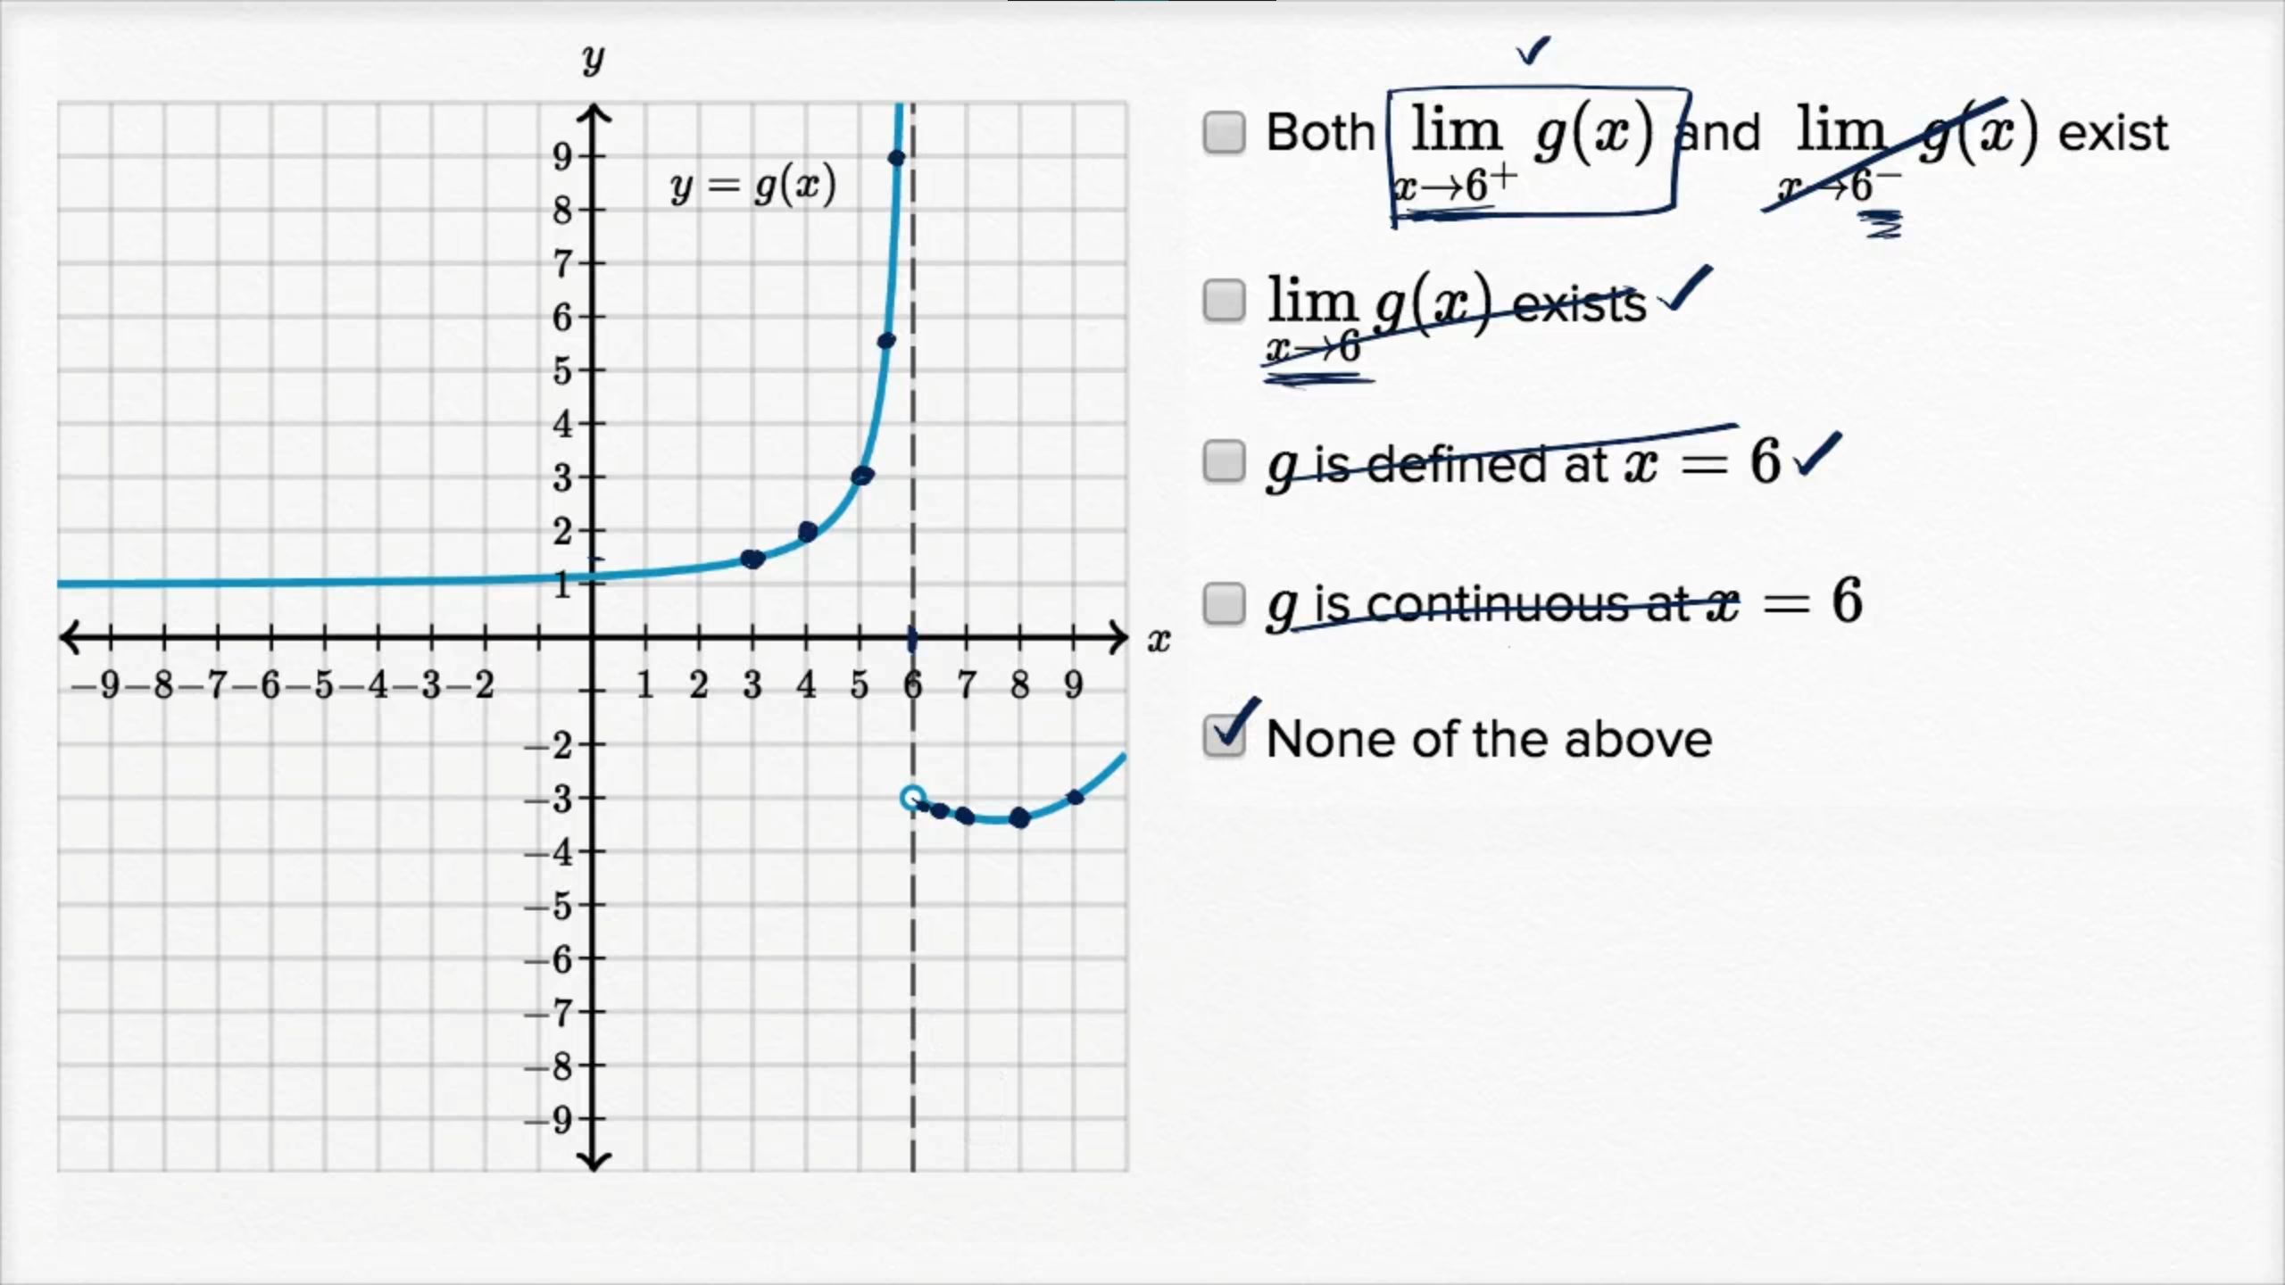

**Worked example: point where a function is continuous**

**Worked example: point where a function isn't continuous**

